**OPPLEVELSER I OSLO DESEMBER 2024**

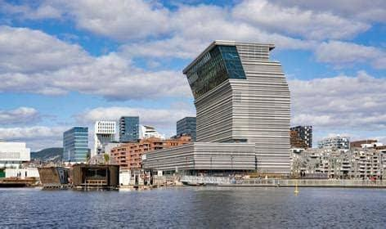

**Ta kontakt med:** [**Oslo@mentalhelse.no**](mailto:Oslo@mentalhelse.no) **eller tel.: 940 65739.**

Etter at vi startet opp med Opplevelser i Oslo gjennom vinter og vår høsten 2023 har styret nå besluttet at prosjektet fortsetter. Prosjektet har også fått en støtte på 75.000 kr fra Braastadstiftelsen. De neste arrangementene er planlagt slik:  
  
Torsdag 5 desember kl. 17.00 Julebord Ensjø musikkscene Fredag 6 desember: kl. 19.00 Dokumentaren :*Ikke slipp meg».*   
Mandag 16 desember kl 17.00 Julekonsert Grønland kirke  
Tirsdag 17 desember kl. 19.00 «Psykt koselig juleturne» Kampen kirke Lørdag 21 desember kl. 17.30 Juletreff/verksted med Irene Lørdag 28 desember kl. 17.30 Juletreff/verksted med Irene  
Lørdag 28 desember kl. 14.00 Rekelag

Alle arrangementene krever påmelding 1 uke i forkant (med unntak av julebord hvor fristen er 28. novemer) Påmelding skjer via mail: [oslo@mentalhelse.no](mailto:oslo@mentalhelse.no) eller sms 940 65 739

Ekstra:  
Curling og Escaperoom

**2025**

Uke 2 Kino (Quislings siste dager)  
Torsdag 16 januar kl. 16.00 Kosthold og ernæring   
Torsdag 06 februar kl. 13.00 Besøk Nasjonalmuseet  
Torsdag 20 februar kl. 16.00 Orienteringsmøte  
Torsdag 13 mars kl. 14.00 Naturhistorisk museum  
Uke 12 Dagforestilling kino   
Torsdag 27 mars Kl. 14.00 Besøk Munchmuseet  
Torsdag 10 april Kl. 13.00 Besøk Nasjonalmuseet  
Lørdag 19 april (påskeaften) Arrangement i våre lokaler  
Torsdag 1 mai Arrangement i våre lokaler  
Uke 19 Dagforestilling kino  
Fredag 16 mai Pølsefest i våre lokaler  
Torsdag 5 juni Kl. 14.00 Teknisk museum  
Torsdag 19 juni Kl. 14.00 Vandring i Botanisk hage

EKSTRA  
Landskamp i fotball kvinner 2025  
Teaterbesøk  
Enkel førstehjelp

Fint om dere kan gi tbm enten på epost og telefon (se over) med navn, epost (hvis du har) eller tel.nr. ,slik at vi får oversikt over antall deltakere. Vi arbeider fortløpende med nye planer. Det legges ikke opp til egenandeler / eller små egenandeler i disse arrangementene.

**Nytt medlemsmøte 20. februar 2025**